УДК 621.74
Изготовление оболочковых форм для крупногабаритного прецизионного титанового литья

Бакерин С.В. ¹, к.т.н.; Деменок О.Б. ¹, к.т.н.; Мухамадеев И.Р. ¹; Деменок А.О. ¹
Bakerin Sergey Vasilevich, Demenok Oleg Borisovich,
Muhamadeev Ilchat Rivkatovich, Demenok Anna Olegovna

¹ФГБОУ ВО УГАТУ

Аннотация:
В работе рассмотрены варианты изготовления оболочковой формы с различными кремнезольными связующими на водной основе. Определен предел прочности на изгиб исследуемых керамических образцов при повышенных температурах. Разработаны технологические параметры нанесения керамического покрытия на оболочковые формы. Изготовлены экспериментальные оболочковые формы. Получены отливки детали «Стойка» изд. ПД-14 со стенками в соответствии с конструкторской документацией.
Ключевые слова:
оболочковая форма, титановое центробежное литье, кремнезольное связующее, микропорошки электрокорунда.

Abstract:
Various options of a shell form with different water kremnezolny binding are considered. Strength of samples is defined at different temperatures. Experimental samples of shell forms are made. Technological parameters of drawing a ceramic covering are set. Castings "Rack" with walls according to design documentation are received.
Keywords:
shell form, titanic centrifugal moulding, siliceous binder, electrocorundum micropowders.
Данная работа выполнена в рамках договора № 02.G25.31.0009 от 12 февраля 2013г. «Разработка технологии производства высоконагруженных крупногабаритных тонкостенных деталей из титановых сплавов для авиационно-космического турбиностроения» при поддержке Министерства образования и науки РФ.
Производство крупногабаритных тонкостенных титановых отливок для двигателя ПД-14 является важной задачей отечественного авиадвигателестроения. Создаваемое производство крупногабаритного титанового литья в рамках центра технологической компетенции на ПАО «УМПО» оснащается автоматизированным современным оборудованием, которое требует изменения существующей технологии по изготовлению титанового литья в России. В рамках выполнения работ по договору разработана технология изготовления крупногабаритных титановых отливок деталей «Стойка».
В ходе работы проведены следующие исследования:
‒ определен коэффициент температурного расширения (КТР) на образцах из разных исходных материалов;
‒ исследованы керамические образцы, полученные на различных водных связующих;
‒ проведены работы по оптимизации технологии изготовления оболочковой формы;
‒ получены отливки «Стойка».
Составы образцов исследуемых оболочковых форм по выплавляемым моделям приведены в таблице 1.
Образцы-пластины (рис. 1) размерами 80×20×(6…7) мм для испытаний на прочность при изгибе изготавливали последовательным нанесением на модель (рис. 2) 8 слоев керамического покрытия. Девятый слой всех образцов был закрепляющим.
Наполнителем суспензии для всех составов служил микропорошок электрокорунда, а в суспензию для 3…9 слоев состава 2 дополнительно вводился дисперсный алюминиевый порошок марки АСД 4, соответствующий ТУ 1791-007-49421776-2011.
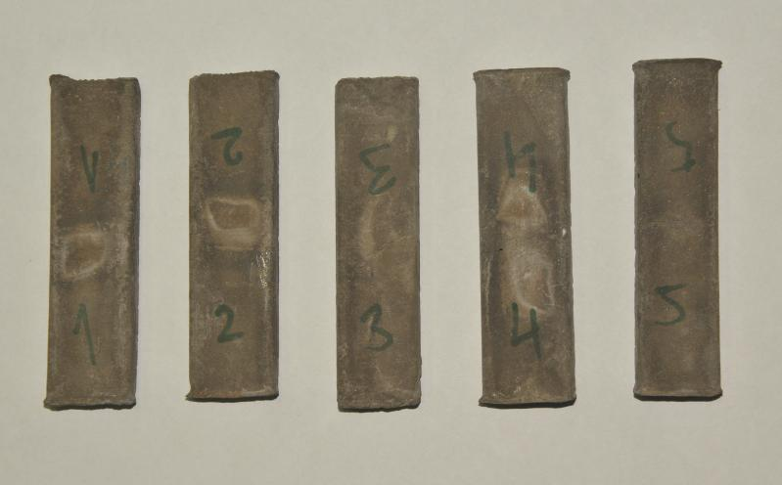  Рис. 1 – Образцы-пластины для  испытаний при изгибе | 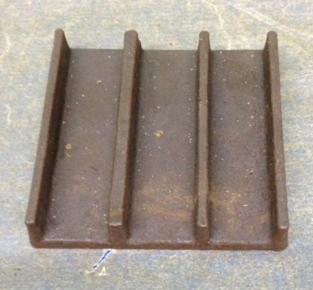  Рис. 2 – Модель для изготовления  образцов
Использование алюмозоля только для первых двух слоев покрытия (составы 1 и 2) вызвано соображениями достижения наилучших термохимических характеристик материалов. Таким образом, моделируется строение реальной оболочковой формы, у которой ближайшие к расплаву слои подвергаются наиболее интенсивному тепловому и химическому воздействию жидкого металла. В этом отношении, очевидно, материал глубинных слоев формы, не вступающий в непосредственный контакт с металлом, находится в менее напряженных условиях. Поэтому в качестве связующего для этих слоев покрытия (начиная с 3 слоя) вполне допустимо использовать более дешевые кремнезольные связующие, хотя и существенно уступающие по термохимической стойкости алюмозолю.
Сушку блоков производили по режимам указанным в таблице 1.
Параметры сушки:
– для первого и второго слоев: выдержка на воздухе не менее 90 мин.
– для третьего и последующих слоев: выдержка на воздухе не менее 60 мин.
Сушка производится при постоянной интенсивной конвекции воздуха, обеспечиваемой вентиляторами.
Предел прочности (σ_{и}) и стрелу прогиба (f) образцов оболочковых форм оценивали испытанием образцов при статическом изгибе. Образцы нагружали по схеме трехточечного изгиба (рис. 3).

№ п/п | Характеристика суспензии |  | Обсыпочный материал | Вариант и режим сушки | Режим прокалки
№ п/п | Компоненты |  | Обсыпочный материал | Вариант и режим сушки | Режим прокалки
№ п/п | Связующее | Наполнитель | Обсыпочный материал | Вариант и режим сушки | Режим прокалки
1 | Алюмозоль – 1,2 слой  Кремнезоль- 3-9 слой | Микропорошок электрокорунда F1200 | zwsk 90– 1 слой  zwsk 60 – 2 слой  zwsk 30 – 3…9 слой | Воздушная при интенсивной конвекции воздуха | Нагрев в печи до 1000°С с последующей выдержкой при этой температуре в течении 5 часов. Охлаждение в печи до 500 °С, а затем на воздухе
2 | Алюмозоль – 1,2 слой  Кремнезоль- 3-9 слой | Микропорошок электрокорунда F1200 | zwsk 90– 1 слой  zwsk 60 – 2 слой  zwsk 30 – 3…9 слой | Воздушная при интенсивной конвекции воздуха
2 | Алюмозоль – 1,2 слой  Кремнезоль- 3-9 слой | Микропорошок электрокорунда F1200 +АСД | zwsk 90– 1 слой  zwsk 60 – 2 слой  zwsk 30 – 3…9 слой | Воздушная при интенсивной конвекции воздуха
2 | Алюмозоль – 1,2 слой  Кремнезоль- 3-9 слой | Микропорошок электрокорунда F1200 +АСД | zwsk 90– 1 слой  zwsk 60 – 2 слой  zwsk 30 – 3…9 слой | Воздушная при интенсивной конвекции воздуха
3 | RemasolPremiumPlus | Микропорошок электрокорунда F1200 | 1 и 2 слои – электрокорунд № 20; | – для 1 и 2 слоев: выдержка на воздухе не менее 4 часа. | Т=1000°С  t=6 часов  Т=1200°С  t=6 часов
3 | RemasolPremiumPlus | Микропорошок электрокорунда F1200 +АСД | 1 и 2 слои – электрокорунд № 20; | – для 1 и 2 слоев: выдержка на воздухе не менее 4 часа. | Т=1000°С  t=6 часов  Т=1200°С  t=6 часов
3 | RemasolPremium | Микропорошок электрокорунда F1200 | 3 ипослед.слои – электрокорунд № 50 + АСД-4. | – для 3 и послед. слоев: выдержка 2 ч часа на воздухе. | Т=1000°С  t=6 часов  Т=1200°С  t=6 часов
3 | RemasolPremium | Микропорошок электрокорунда F1200 +АСД | 3 ипослед.слои – электрокорунд № 50 + АСД-4. | – для 3 и послед. слоев: выдержка 2 ч часа на воздухе. | Т=1000°С  t=6 часов  Т=1200°С  t=6 часов
4 | Армосил А | Микропорошок электрокорунда F1200 | 1 и 2 слои – электрокорунд № 20; 3 и послед.слои – электрокорунд № 50 + АСД-4. | – для 1 и 2 слоев: выдержка на воздухе не менее 90 минут.  – для 3 и послед. слоев: выдержка 60 минут на воздухе. | Т=1000°С  t=6 часов  Т=1200°С  t=6 часов
4 | Армосил А | Микропорошок электрокорунда F1200 +АСД
5 | Армосил АМ | Микропорошок электрокорунда F1200 | 1 и 2 слои – электрокорунд № 20; 3 и послед.слои – электрокорунд № 50 + АСД-4. | – для 1 и 2 слоев: выдержка на воздухе не менее 90 минут.  – для 3 и послед. слоев: выдержка 60 минут на воздухе. | Т=1000°С  t=6 часов  Т=1200°С  t=6 часов
5 | Армосил АМ | Микропорошок электрокорунда F1200 +АСД |  |  | Т=1000°С  t=6 часов  Т=1200°С  t=6 часов
6 | Армосил Х | Микропорошок электрокорунда F1200 | 1 и 2 слои – электрокорунд № 20; 3 и послед.слои – электрокорунд № 50 + АСД-4. | – для 1 и 2 слоев: выдержка на воздухе не менее 90 минут.  – для 3 и послед. Слоев: выдержка 60 минут на воздухе. | Т=1000°С  t=6 часов  Т=1200°С  t=6 часов
6 | Армосил Х | Микропорошок электрокорунда F1200 +АСД |  |  | Т=1000°С  t=6 часов  Т=1200°С  t=6 часов
Сводная таблица по составам и технологическим параметрам изготовления оболочковых форм Таблица 1
Метод испытания заключается в приложении перпендикулярно к поверхности прямоугольного образца, расположенного на двух опорах, нагружающего усилия.
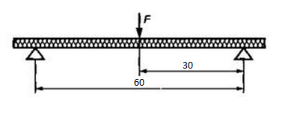
Рис. 3 – Схема испытания образца при изгибе

Предел прочности рассчитывали по формуле:
(1)
где М− изгибающий момент, кНм; W_{x}−осевой момент сопротивления сечения, м³.
Изгибающий момент рассчитывали по формуле:
(2)
где F ‒ прилагаемое изгибающее усилие, кН; L ‒ расстояние между опорами, равно 0,06 м.
Осевой момент сопротивления относительно горизонтальной оси для сечения прямоугольной формы рассчитывали по формуле:
(3)
где b− ширина сечения, м; h− толщина сечения, м.
Термомеханические свойства оболочковых форм определяют качество отливок. Поэтому для их исследования разработана специальная установка (рис. 4), позволяющая определять предел прочности и прогиб при изгибе, в интервале температур печи 20…1450°С с регистрацией скоростей нагружения и деформации образцов на самопишущих электронных приборах.
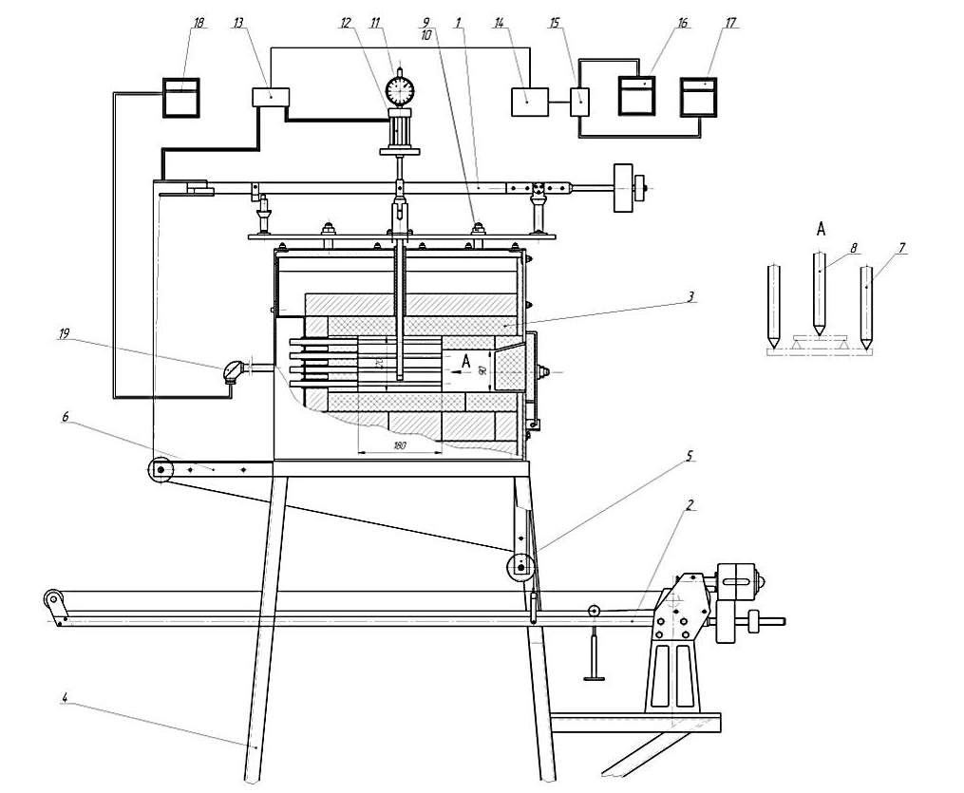
Рис. 4 – Установка для исследования термомеханических свойств оболочковых форм
1 – рычаг верхний; 2 – система нагружения; 3 – высокотемпературная печь;
4 – подставка; 5, 6 – кронштейн; 7 – керамические упоры; 8 – жаропрочный клин нагружения; 9, 10 – система фиксации верхней плиты; 11, 12 – система фиксации деформации образца; 13, 14, 15, 16, 17 – система записи нагрузки и деформации образца; 18 – одноканальный измеритель–регулятор; 19 – платино-платинородиевая термопара

Испытания на установке (рис. 4) проводили при температурах 20°С, 400°С, 700°С, 1100°С.
Прокаленный образец помещали в печь установки, в которой заранее устанавливали требуемую температуру, и выдерживали 30 минут для выравнивания температуры по его сечению. Скорость нагружения образца задавали равной 2,5 Н/с. Предел прочности при изгибе определяли по формуле (1). Приводимые значения предела прочности и прогиба при изгибе являются среднеарифметическим результатом испытания 5…10 образцов. Дисперсия данных отдельных испытаний не превышала 10%.
Размер образцов измеряли с помощью микрометра, с погрешностью, не превышающей 0,01 мм.
Для определения значения предела прочности при изгибе использовалась статистическая обработка результатов экспериментов.
Результаты испытаний при изгибе прокаленных образцов на основе связующего алюмозоль-кремнезоль при 1100°С (состав 1 – 8 образцов) приведены на рисунке 5
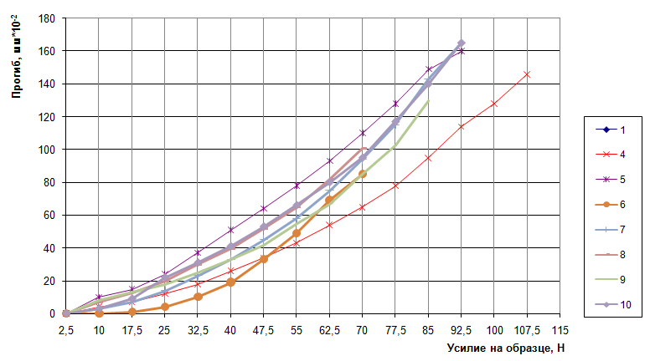
Рис. 5 – Графики зависимостей прогиба образцов на основе алюмозоль-кремнезоль от усилия нагружения при 1100°С

Результаты испытаний при изгибе прокаленных образцов на основе связующего алюмозоль-кремнезоль при 1100°С (состав 2 – 8 образцов) приведены на рисунке 6.
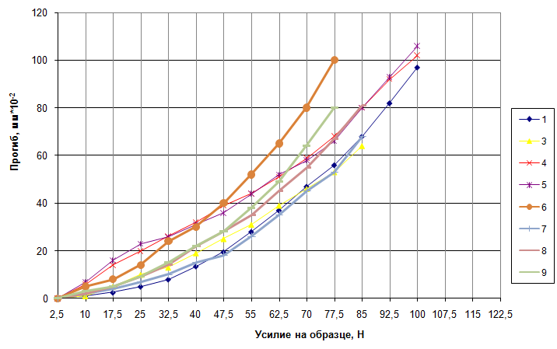
Рис. 6 – Графики зависимостей прогиба образцов на основе алюмозоль-кремнезоль
(с добавлением АСД) от усилия нагружения при 1100°С
По этим экспериментальным данным построены графики зависимости предела прочности при изгибе керамических форм от температур испытания и прокалки на основе различных связующих
(рис. 7, 8).
Рис. 7 – Графики зависимостей предела прочности при изгибе образцов форм от температуры испытания (температура прокалки формы 1000°С) | Рис. 8 – Графики зависимостей предела прочности при изгибе образцов форм от температуры испытания (температура прокалки формы 1200°С)

Из рисунка 7 следует, что при температуре прокалки 1000°С
предел прочности при изгибе оболочковых форм на основе связующего Remosol в пределах температуры испытаний повышается, а на основе Армосил А, Армосил АМ и Армосил для Ti практически не меняется. Некоторые колебания находятся в пределах ошибки измерений.
Анализ графиков (рис. 8) испытаний образцов, прокаленных при 1200°С показывает, что предел прочности при изгибе оболочковых форм на основе Remosol при нагреве в интервале температур испытаний незначительно повышается, на основе Армосил для Ti остается практически неизменным, а на основе Армосил А и Армосил АМ даже снижается.
Из анализа графиков 7 и 8 следует, что условию необходимой прочности (выше 25 МПа), отвечает связующее на водной основе Армосил для Ti, однако запас прочности у данных форм составляет всего 5,6%.
С целью повышения прочностных характеристик оболочковых форм в суспензию был введен мелкодисперсный порошок алюминия АСД-4 (ТУ 1791-007-49421776-2011), который оказывает существенное влияние на прочностные характеристики оболочковых форм.
Графики зависимости предела прочности при изгибе образцов керамических форм с добавлением АСД приведены на
рис. 9, 10.
Рис. 9 – Графики зависимостей предела прочности при изгибе образцов форм с добавлением АСД от температуры испытания (температура прокалки формы  1000°С) | Рис. 10 – Графики зависимостей предела прочности при изгибе образцов форм с добавлением АСД от температуры испытания (температура прокалки формы 1200°С)

Добавление АСД привело к следующим результатам:
‒ во всех связующих, кроме Армосил для Ti, наблюдается значительное увеличение прочности (в ряде случаев до 70% от первоначальной);
‒ формы на связующем «Армосил для Ti» стали менее прочными, а у суспензии значительно уменьшилось время жизни и на третьи сутки после добавления АСД она стала непригодной для дальнейшего использования;
‒ сязующее Remasol показало высокие результаты (запас прочности превышает 20 %);
‒ из отечественных аналогов сопоставимые результаты показал «Армосил АМ».
При изготовлении протяженных сложнопрофильных отливок возможно появление дефектов типа «толстая стенка». Установлено, что дефект возникает в оболочковой форме из-за некачественной сушки слоев.
Для возможности контроля облицовки отливок с протяженными внутренними полостями были изготовлены упрощенные прототипы
(рис. 11) внутренняя конфигурация которых близка к внутренней полости детали "Стойка".
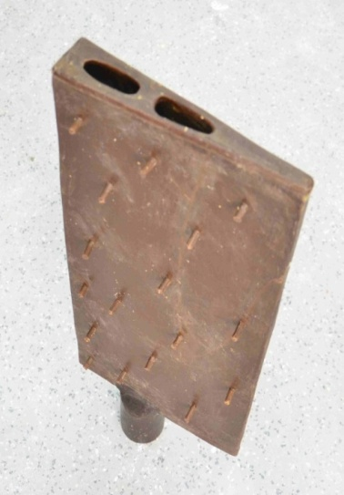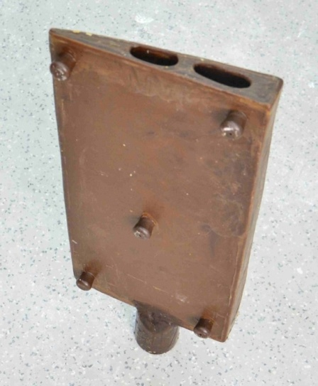
а) б)
Рис. 11 – Экспериментальные блоки: а) для вертикальной сушки;
б) для горизонтальной сушки

На данные прототипы было нанесено 6 слоёв по стандартной технологии Сушка первого прототипа производилась в горизонтальном положении, второго – в вертикальном положении. После облицовки стойки разрезались перпендикулярно внутреннему каналу (рис. 12).

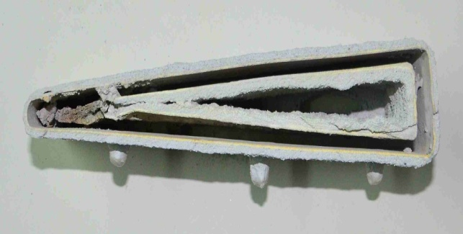 | 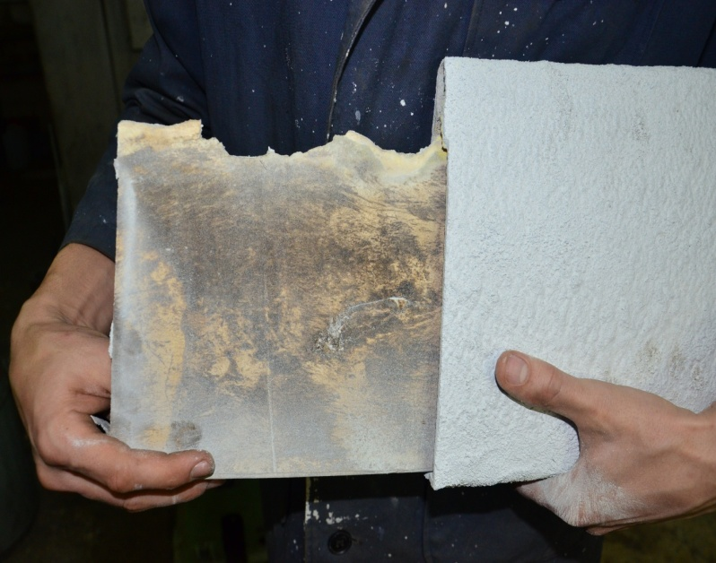
Рис. 12 – Сечение разреза экспериментального блока вертикальной сушки

Из анализа полученных разрезов можно сделать выводы, что острые углы во внутренней полости модели, из-за высокой вязкости суспензии, не смачиваются, вследствие чего образуются пустоты и рыхлоты в оболочковой форме. Положение блоков при сушке не оказывает значительного влияния на толщину и геометрию оболочковой формы.
По результатам проведенного эксперимента были внесены изменения в технологию приготовления суспензии: уменьшена вязкость как для первых так и последующих слоёв, так и технология облицовки блоков отливки «Стойка»: для увеличения жесткости больших поверхностей модели на них были добавлены технологические бобышки, количество слоев при облицовке блоков отливок «Стойка» уменьшено с 13 до 11 с обсыпкой и 1 закрепительного слоя.
В лабораторных условиях ФГБОУ ВО «УГАТУ» была проведена облицовка модельных блоков (рис. 13) с использованием связующего на водной основе. В качестве наполнителя и обсыпочного материала использовался микропорошок электрокорунда. На блоки было нанесено 13 слоев с обсыпкой и один закрепляющий слой. Вытопка оболочковых форм (рис. 14) проводилась в условиях УГАТУ в бойлерклаве с температурой пара 180^{о}С и временем выдержки 3 минуты. Прокалка форм проводилась при температуре 1200^{о}С в течение 5 часов в камерной печи ЦТК титанового литья ПАО «УМПО».
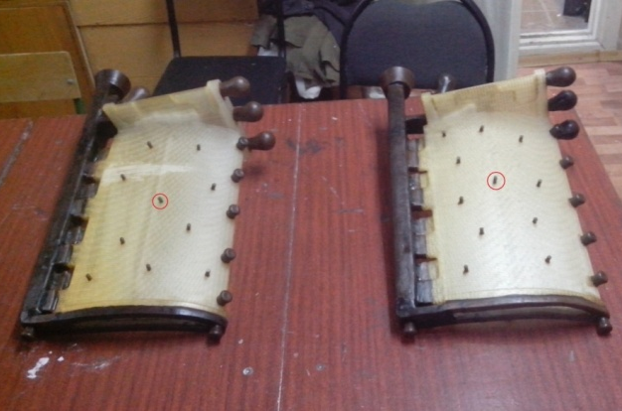  Рис. 13 – Моджельные блоки отливок «Стойка» с технологическими элементами | 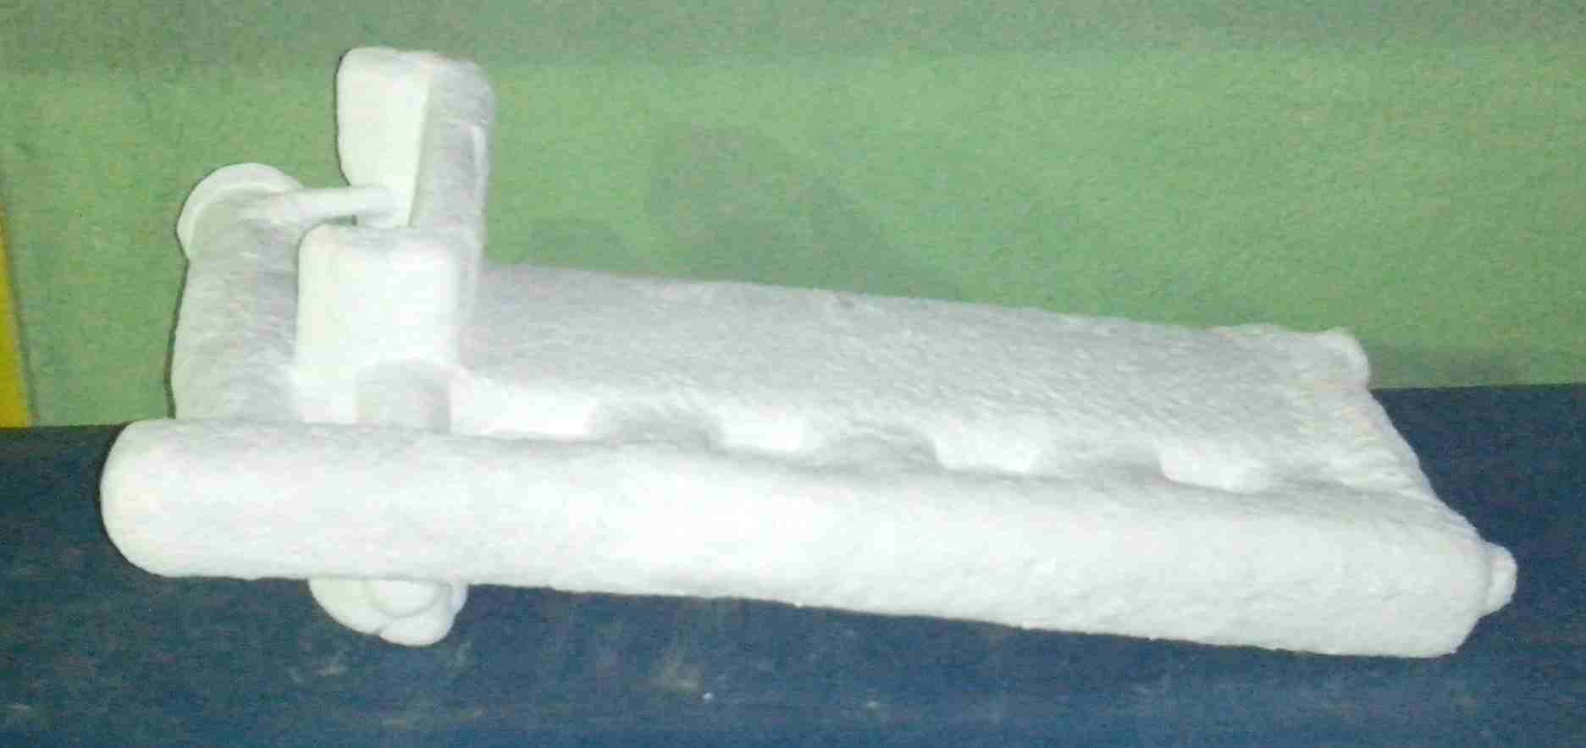  Рис. 14 – Оболочковая форма отливки «Стойка» изготовленная на экспериментальной суспензии
В целях исключения дефектов при изготовлении формы перед заливкой проведен контроль оболочковой формы на компьютерном томографе Nikon Metrology XT H 450 LC (рис. 15). Результаты контроля показали отсутствие расслоения между слоями. Однако, незначительная пористость присутствует.

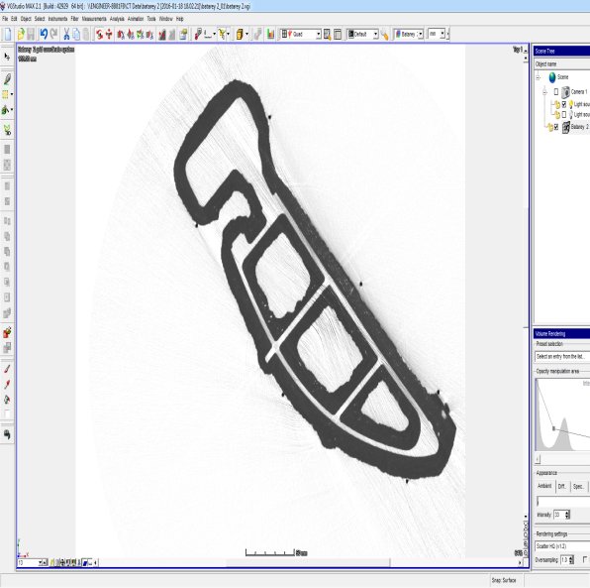  а | 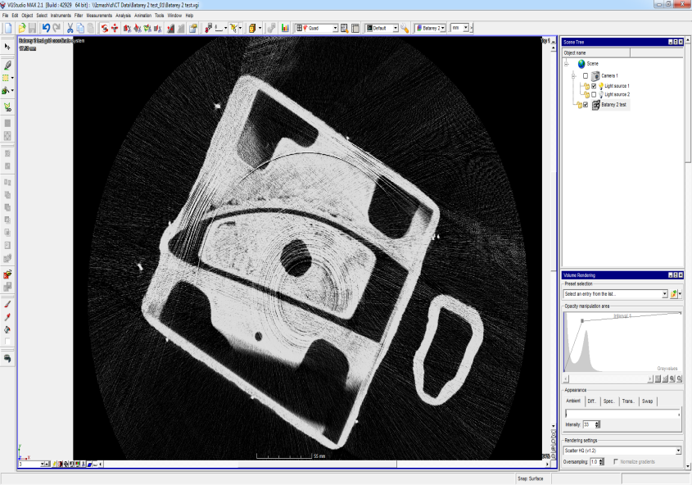  б
Рис. 15 – Пошаговое изображение оболочковой формы отливки «Стойка»
перо (а) и полка (б)
Заливка производилась на ПАО «УМПО» установка 833ДМ центробежным способом, частота вращения 150 об/мин (рис. 16, 17).
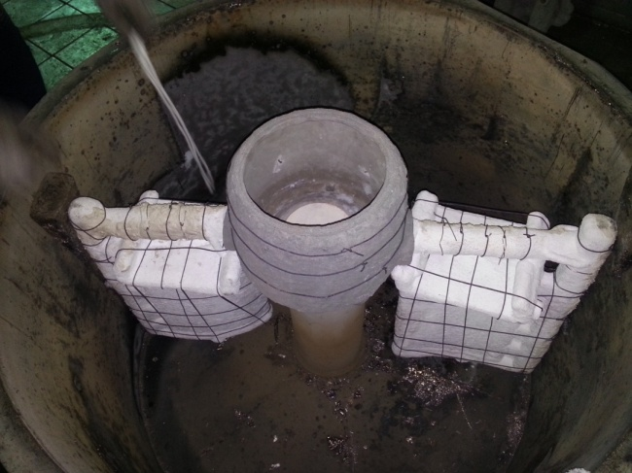  Рис. 16 − Контейнер с формами  перед заливкой | 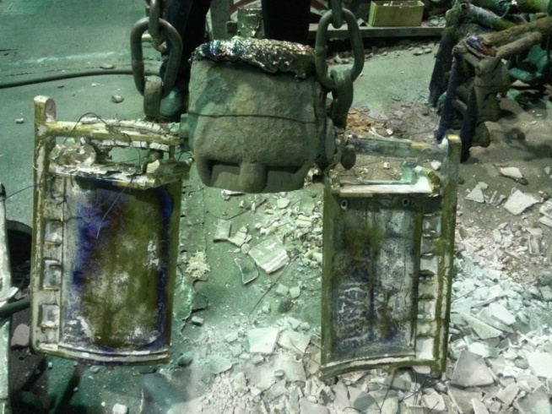  Рис. 17 – Залитые отливки «Стойка»  с ЛПС

В залитых отливках «Стойка» отсутствует утолщение стенки. Толщина стенки в пределах требований конструкторской документации (рис. 18) с учетом травления.
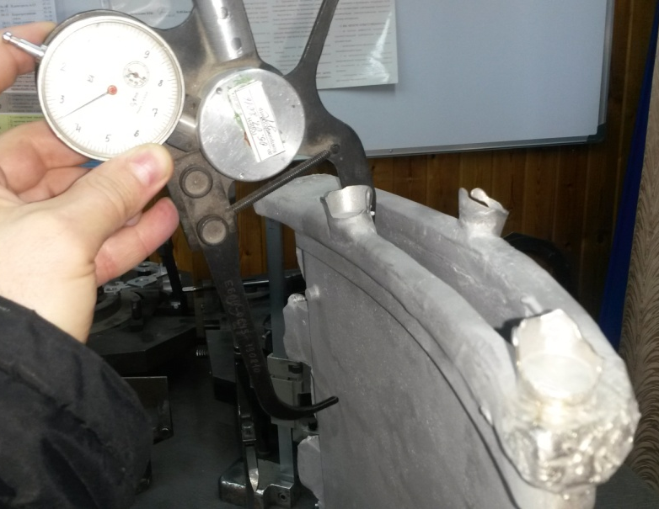
а
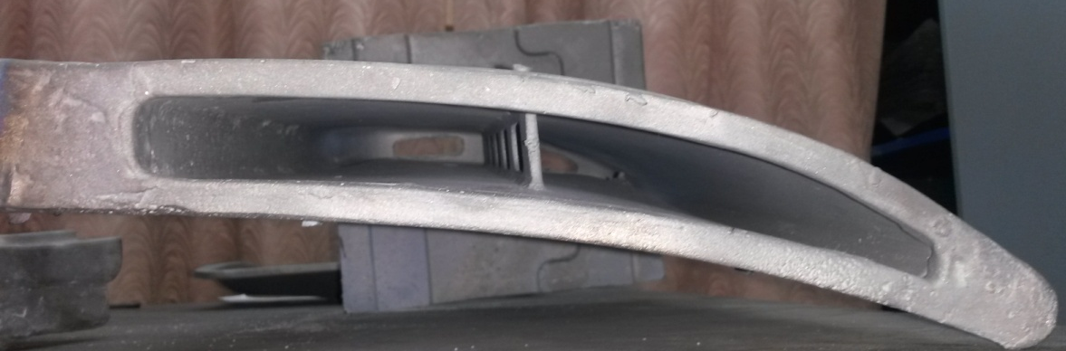
б
Рис. 18 – Замер внутренней полости отливки «Стойка» стенкомером (а), внутренняя полость отливки (б)
В результате проведенных исследований было установлено:
- Увеличение температуры прокаливания оболочковых форм приводит к увеличению прочности.
- Введение в связующее «Армосил для Ti» дисперсного наполнителя АСД-4 приводит к огеливанию суспензии на третьи сутки.
- Отечественные водные связующие могут конкурировать с импортными при соответствующей доработке технологии облицовки.
- Разработанная технология нанесения керамического покрытия на протяженные сложнопрофильные отливки «Стойка» позволяет получать годное литье без проведения доводки по толщине стенок.

Литература:
- Деменок А.О., Ганеев А.А., Деменок О.Б., Бакерин А.С.,
Кулаков Б.А. Разработка ресурсосберегающей технологии получения крупногабаритных отливок из титановых сплавов. Вестник Южно-уральского государственного университета. Серия «Металлургия». – 2015 –т.15-№2– С. 20‒25.
- Мухамадеев И.Р., Деменок О.Б, Ганеев А.А., Павлинич С.П., Аликин П.В. Выбор связующих на водной основе для оболочковых форм литья по выплавляемым моделям титановых сплавов. Вестник Южно-уральского государственного университета. Серия «Металлургия». – 2015 –т.15 - №3 – С. 95‒104.
3. Титановые сплавы. Производство фасонных отливок из титановых сплавов/ Е.Л. Бибиков, С.Г. Глазунов, А.А.Неуструев и др. -М.: Металлургия,1983.-296с.
4. Углев Н.П., Пойлов В.З. и др. Термомеханические свойства керамик для литья по выплавляемым моделям // Литейное производство. – 2014. – №5. – С. 16–20.

